Міністерство освіти і науки України
Львівський національний університет імені Івана Франка
Кафедра радіофізики та комп’ютерних технологій

Звіт
про виконання
лабораторної роботи № 4
"Моделювання проекту в САПРQuartus II"

Виконала
студентка групи ФЕІ - 41
Литвин Віра

Перевірив
доц. Рабик В.Г.

Львів - 2013
Мета роботи:
вивчення засобів моделювання проектів на основі програмованих логічних інтегральних схем в середовищіQuartus II;
реалізація конкретних цифрових схем та їх моделювання; експериментальна перевірка їх роботи на ПЛІСFPGA Cyclone III лабораторного стендуDE0.
Варіант роботи - 1.
Завдання:
1. За допомогою САПР Quartus II реалізувати схему логічної функції, приведеної в табл. 4.1. F( x₂ ,x₁ ) = ¬x₂¬x₁ + x₂x₁ на основі логічних елементів 2АБО - НІ. Виконати моделювання в часовій області отриманої схеми в САПР Quartus II. Перевірити роботу спроектованого пристрою на лабораторному стенді DE0. Для цього сконфігурувати ПЛІС FPGA Cyclone III. До входів отриманого пристрою підключити перемикачі, а до виходу - світлодіод. Входи X2, X1 підключити відповідно до SW[1], SW[0]. Вихід пристрою Y підключити до світлодіоду LEDG[2].
2. З допомогою САПР Quartus II реалізувати схему мажоритарного елементу на три входи на основі логічних елементів 3І-НЕ. Виконати моделювання отриманої схеми в часовій роботі. Перевірити роботу мажоритарного елемента на лабораторному стенді DE0. Для цього сконфігурувати ПЛІС FPGA Cyclone III. До входів отриманого пристрою підключити перемикачі, а до виходу - світлодіод. Входи X3, X2, X1 підключити відповідно до SW[2], SW[1], SW[0]. Вихід пристрою Y підключити до світлодіоду LEDG[2].
Виконання роботи:
1. Створюємо теку для зберігання файлів проекту та новий проект.
2. Отримуємо з таблиці логічну функцію відповідно до варіанту.
F(x₂ ,x₁) = ¬x₂¬x₁ + x₂x₁
3. За допомогою закону де Моргана та його наслідків спрощуємо отриману логічну функцію з метою виключення логічного множення.
F(x₂ ,x₁) = ¬(x₂+x₁) + ¬(¬x₂ + ¬x₁)
4. Запишемо табличку істинності для отриманого виразу.
X₁ | X₂ | ¬X₁ | ¬X₂ | ¬(X₁ + X₂) | ¬(¬X₁ + ¬X₂) | F
0 | 0 | 1 | 1 | 1 | 0 | 1
1 | 0 | 0 | 1 | 0 | 0 | 0
0 | 1 | 1 | 0 | 0 | 0 | 0
1 | 1 | 9 | 0 | 0 | 1 | 1
5. Складаємо схему відповідно до отриманої логічної функції. Компілюємо проект.
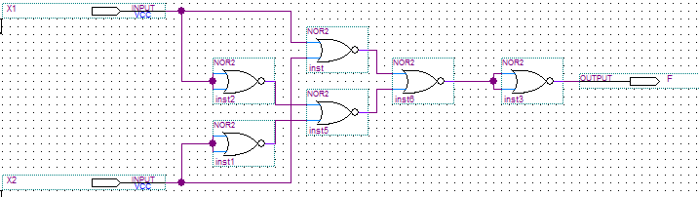
6. Проводимо конфігурацію ПЛІС FPGA Cyclone III. Повторно компілюємо проект.
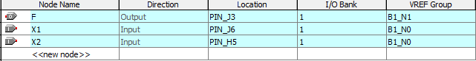
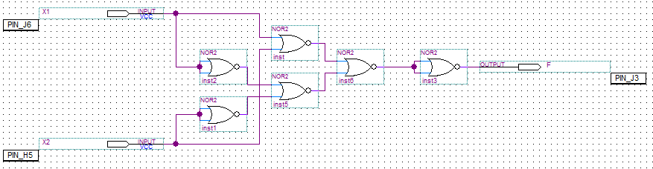
7. Виконаємо моделювання в часовій області отриманої схеми в САПР Quartus II.
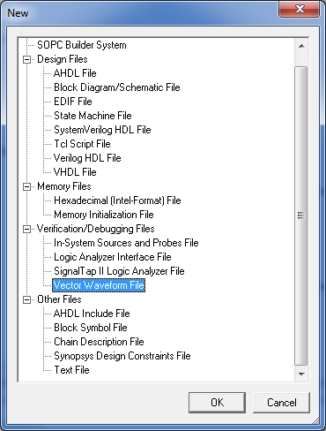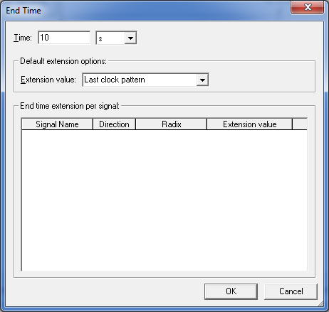
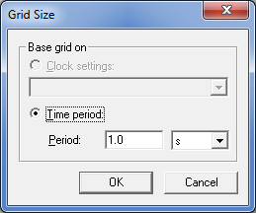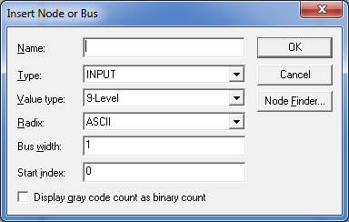
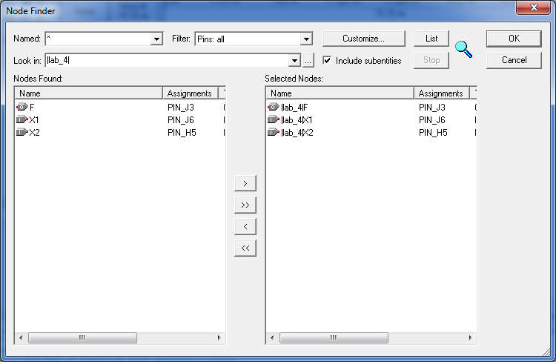
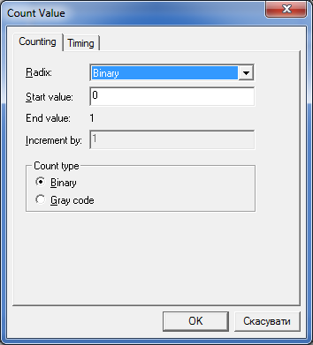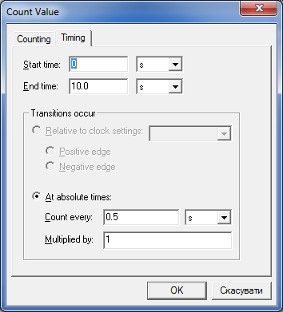

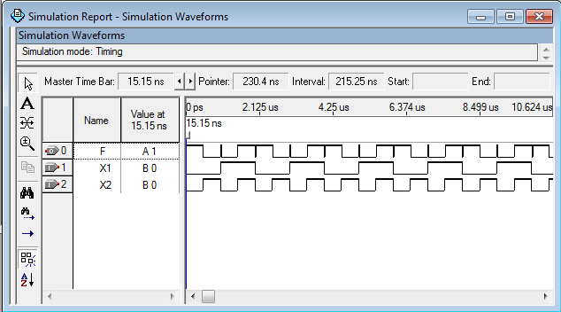
8. Як можна побачити, виходячи із значення F часової діаграми, результати моделювання такі ж, як результуючі значення з побудованої таблички істинності.
9. Складемо табличку істинності для мажоритарного елемента.
X₁ | X₂ | X₃ | Y
0 | 0 | 0 | 0
0 | 0 | 1 | 0
0 | 1 | 0 | 0
0 | 1 | 1 | 1
1 | 0 | 0 | 0
1 | 0 | 1 | 1
1 | 1 | 0 | 1
1 | 1 | 1 | 1
10. На основі таблички запишемо логічну функцію в ДДНФ.
F = ¬X₃X₂X₁ + X₃¬X₂ X₁ + X₃X₂¬X₁ + X₃X₂X₁
11. Проведемо мінімізацію за допомогою карти Карно.
 | ¬X₂¬X₁ | ¬X₂X₁ | X₂X₁ | X₂¬X₁
X₃ |  | 1 | 1 | 1
¬X₃ |  |  | 1

F = X₃X₁ + X₃X₂ + X₂X₁
12. Застосуємо до отриманої логічної функції закон де Моргана.
F = ¬(¬(X₃X₁) ¬(X₃X₂) ¬(X₂X₁))
13. Складаємо схему мажоритарного елемента. Компілюємо проект.
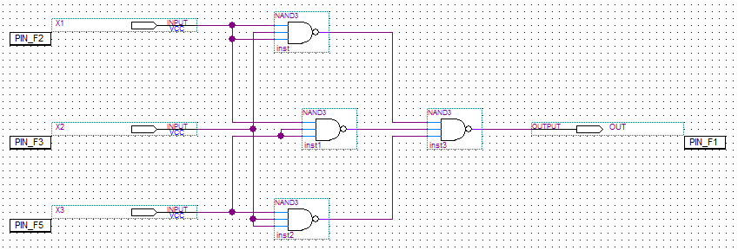
14. Проводимо під'єднання до виводів ПЛІС. Повторно компілюємо.
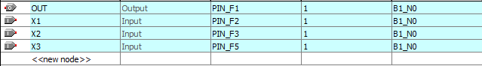
15. Проводимо моделювання в часовій області.
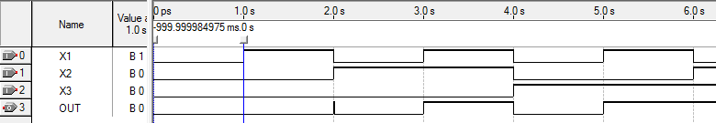
16. Як бачимо з рисунку, вихід схеми співпадає зі значенням Y в таблиці істинності для мажоритарного елемента.
Висновок: Під час виконання лабораторної роботи було розроблено схему цифрового пристрою у відповідності з варіантом, а також реалізовано цифрову модель мажоритарного елемента на базі 3І-НЕ елементів. Розглянуто процес моделювання у часовій області для вищезгаданих цифрових пристроїв у САПР Quartus II.

